
INSTITUTO FEDERAL DE EDUCAÇÃO, CIÊNCIA E TECNOLOGIA DE SÃO PAULO
CAMPUS ILHA SOLTEIRA

AUTOR

TÍTULO:
SUBTÍTULO

ILHA SOLTEIRA
2026
AUTOR [nome todo em letras maiúsculas. Centralizado]

Título:
subtítulo

Trabalho de conclusão de curso no formato de Artigo Científico apresentado ao Curso de Pós-Graduação Lato Sensu em nível de Especialização em Educação Inclusiva do Instituto Federal de Educação, Ciência e Tecnologia de São Paulo – Campus Ilha Solteira como parte dos requisitos para conclusão do curso, sob orientação do Prof. ....... e co-orientação do Prof.... (se tiver)

ILHA SOLTEIRA
2026

APÓS APRESENTAÇÃO DO TCC E FINALIZAÇÃO DAS CORREÇÕES, SOLICITE A FICHA CATALOGRÁFICA PARA A BIBLIOTECA DO CAMPUS ILHA SOLTEIRA. VEJA COMO SOLICITAR EM https://ist.ifsp.edu.br/

Cutter | Sobrenome, Nome  Título / Nome completo, ano.  Orientador:  Trabalho de Conclusão de Curso (Especialização em XXXX) - Instituto Federal de Educação, Ciência e Tecnologia de São Paulo – Campus Ilha Solteira, Ilha Solteira, ano.  1. Palavra-chave. 2. Palavra-chave. 3. Palavra-chave. 4. Palavra-chave I. Local. II. Título  CRB CDD
AUTOR

Título:
subtítulo

Banca Examinadora:
_________________________________________________________________________________
Profa. Dra. ...... - Presidente
Instituição – Cidade/Sigla estado
_________________________________________________________________________________
Profa. Dra. ......
Instituição – Cidade/Sigla estado
_________________________________________________________________________________
Profa. Dra. ......
Instituição – Cidade/Sigla estado

Data do exame: ____/____/____ Avaliação:_________________________

ILHA SOLTEIRA
2026
TÍTULO: subtítulo (se houver)
TÍTULO: subtítulo (em língua estrangeira – opcional)

Autor 1
Autor 2 (se houver)
Orientador
Coorientador (se houver)

RESUMO

Deve ser elaborado conforme a NBR 6028:2003. Apresentar de forma concisa os pontos relevantes do documento, fornecendo uma visão rápida e clara do conteúdo. Deve ser informativo, conter de 100 a 250 palavras, apresentando finalidades, metodologia, resultados e conclusões. A primeira frase deve ser significativa, explicando o tema principal do documento. Deve-se usar o verbo na voz ativa e na terceira pessoa do singular. Deve ser redigido em parágrafo único, mesma fonte do trabalho, e espaçamento entrelinhas simples. Ver (seção 6.1.10). Vestibulum id leo aliquam, ultrices augue eget, bibendum nunc. In hac habitasse platea dictumst. Donec et orci nunc. Integer interdum neque et fermentum semper. Morbi auctor dictum felis eu mattis. Proin quam nisi, gravida vitae orci sed, porttitor dapibus nisi. Vestibulum a libero velit. Aenean rhoncus, nunc eu varius consectetur, lectus urna viverra est, eu cursus dolor magna at libero. Class aptent taciti sociosqu ad litora torquent per conubia nostra, per inceptos himenaeos. Vestibulum porta enim sit amet maximus lacinia. Sed lacinia mauris est, sed elementum odio suscipit dignissim. Fusce at ullamcorper lacus. Donec lacinia, libero eu pulvinar malesuada, risus ex ornare mi, nec sollicitudin lacus magna nec nisl. Curabitur a aliquet neque, in finibus lectus. Nullam a leo.

Palavras-chave: Palavra 1. Palavra 2. Palavra 3. (mínimo 3 e no máximo 5 palavras)

ABSTRACT

Tradução do resumo em língua vernácula para outro idioma de propagação internacional (em inglês ABSTRACT, em espanhol RESUMEN). Sed facilisis porta nunc, eleifend convallis elit semper ut. Donec nisl nulla, blandit quis felis eu, dictum porta felis. Praesent venenatis diam a egestas mollis. Sed luctus felis vitae tincidunt ultricies. Morbi aliquam, velit nec egestas sollicitudin, ex nibh dictum nisl, at semper odio nibh at nunc. Phasellus a turpis fringilla, venenatis justo et, molestie enim. Fusce semper dictum tortor tempus accumsan. Nunc consectetur sollicitudin gravida. Sed ut porta lectus. Morbi ac fringilla mi. Nam sit amet lorem at lorem mattis suscipit. Duis ut sollicitudin sem, ac vulputate nisl. Vestibulum consequat erat vulputate sem feugiat, vitae egestas lorem tincidunt. Maecenas id iaculis mi. Phasellus aliquam fermentum libero luctus porta. Vivamus lectus dolor, porta sit amet sem et, dictum malesuada elit. Quisque congue ligula ut felis mattis, sed rutrum eros rhoncus. Sed bibendum libero porta sagittis iaculis. Aenean ac neque nec purus iaculis aliquam. Suspendisse euismod est a luctus scelerisque. Fusce consectetur leo felis, sed tincidunt neque gravida eu. Nunc porttitor odio posuere condimentum convallis. Vivamus tempor lacus tincidunt, suscipit libero at, scelerisque mi. Aliquam erat volutpat. Interdum et malesuada fames ac ante.

Keywords: Keyword 1. Keyword 2. Keyword 3

Data de aprovação: dia/mês/ano.

1 INTRODUÇÃO

Parte inicial do artigo, onde constam: a delimitação do assunto tratado, os objetivos, a justificativa e qualquer outro item que ajude a descrever a proposta do trabalho.
Todo texto deve ser digitado em fonte Times New Roman ou Arial, tamanho 12 e espaçamento entrelinhas de 1,5 cm, com exceção das citações com mais de três linhas, notas de rodapé, paginação, legendas e fontes das ilustrações e das tabelas, que deve ser fonte no tamanho 10 e espaçamento simples.
O texto deve ser justificado, exceto as referências, no final do trabalho, que devem ser alinhadas à esquerda com espaço simples e um espaço simples entre elas.
Usar parágrafo de 1,0cm da margem esquerda. De acordo com a Norma da ABNT, não existe espaçamento entre parágrafos.
A paginação deve ser colocada no canto superior direito com fonte igual ao do texto Times New Roman ou Arial, tamanho 10 e numerado a partir da introdução. A capa deve ser desconsiderada da contagem. Além disso, o artigo deve ter no mínimo 10 e no máximo 20 páginas de elementos textuais, sem contar as referências, apêndices e/ou anexos.
Todos os autores citados devem ter a referência incluída na lista no final do trabalho.

2 DESENVOLVIMENTO (não colocar este título, mas o título da seção a ser tratada)

Parte principal do artigo que contém a exposição ordenada e pormenorizada do assunto tratado. Divide-se em seções e subseções que variam em função da abordagem do tema e do método, conforme a NBR 6024:2012 da ABNT. O desenvolvimento dos artigos científicos obedece a dois grandes paradigmas conforme a área do estudo:
Um é voltado para as Ciências Humanas e Sociais, conhecido pela sigla (IDC):
I | - Introdução
D | - Desenvolvimento (revisão da literatura e resultados obtidos)
C | - Conclusão

O outro abrange a área de Ciências Naturais, Exatas, Tecnológicas e da Saúde, representado pela sigla (IRMRDC):
I | - Introdução
RMRD | - Revisão da literatura; Materiais e métodos; Resultados; Discussão (Desenvolvimento)
C | - Conclusão

Para artigos de revisão, ou seja, que não apresentam parte prática, os itens metodologia e resultados e discussão podem ser dispensados.

2.1 FUNDAMENTAÇÃO TEÓRICA (não é necessário usar este título; usar o subtítulo da seção que vai ser tratada)

Neste item, deve-se identificar conceitos, definições e apresentar o estado da arte pertinentes à temática de estudo, com o apoio da literatura. O autor deve definir os teóricos pertinentes para fundamentar seu trabalho, além de verificar estudos prévios que podem servir como ponto de partida para sua discussão, a fim de ser cada vez mais especificada/afunilada, podendo se dividir em seções e subseções.
A fundamentação teórica é de suma importância no trabalho acadêmico, o autor deverá buscar nas fontes de informação confiáveis como revistas, livros, bases de dados e sites as informações necessárias para realizar sua pesquisa. Procure a biblioteca do campus, fale com o bibliotecário, ele poderá te auxiliar.
Na fundamentação teórica geralmente são apresentadas as citações das fontes consultadas, devendo ser apresentadas conforme a NBR 10520:2002 ver (seção 3).

2.2 METODOLOGIA (este título pode ser utilizado somente quando o trabalho tiver parte prática)

Descrever, de forma detalhada, como os objetivos foram alcançados, passo a passo. Isto inclui a identificação de materiais, métodos e técnicas que foram usadas no desenvolvimento do trabalho ou montagem de protótipos. Indicar a população e amostra que foram investigadas. Identificar quem, como, porque, quando e onde o trabalho foi desenvolvido. Podem ser identificados também os métodos pelos quais os resultados foram analisados. Citar as parcerias, convênios e apoios financeiros envolvidos no desenvolvimento da pesquisa. Cada pesquisa é única e deve caracterizar bem como foi desenvolvida.
Este capítulo também pode ser chamado de “Procedimentos Metodológicos” ou “Materiais e Métodos”, dependendo do orientador da pesquisa

2.3 RESULTADOS E DISCUSSÃO (este título deve ser utilizado para abordar os resultados obtidos na parte prática, sendo desnecessário em trabalhos de revisão)

Neste item o autor irá expor os resultados obtidos em sua pesquisa. Os resultados poderão estar expressos em quadros, gráficos, tabelas, fotografias ou outros meios que demonstrem o que o trabalho permitiu verificar, comparando, se possível, com a literatura existente a respeito do tema.
Devem ser numeradas em algarismos arábicos, sequenciais, inscritos na parte superior, precedida de sua tipologia e o título por extenso para indicar a natureza e abrangência do seu conteúdo. A fonte deve ser colocada abaixo para indicar a autoridade dos dados e/ou informações, precedida da palavra Fonte: A fonte (é elemento obrigatório, mesmo que seja produção do próprio autor) deve ser informada no formato de citação, com a referência completa mencionada na lista de referências.
As ilustrações devem ser citadas e inseridas o mais próximo possível do trecho a que se referem, devem ser legíveis e ter tamanho adequado. O tipo, número de ordem, título, fonte, legenda e notas devem acompanhar as margens da ilustração. Título e fonte devem acompanhar as margens da ilustração

Figura 1 – Mobiliário adaptado a pessoas com deficiência
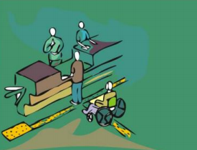
Fonte: PUPO (2008)

Nas referências:

PUPO, D. T. Acessibilidade e inclusão: o que isto tem haver com os bibliotecários. In: PUPO, D.; MELO, A. M.; FERRES, S. F. Acessibilidade: discurso e prática nos cotidianos das bibliotecas. Campinas: Unicamp, 2008.

Utilize a expressão “Dados da pesquisa” ou “Elaborado pelos autores”, “Elaborado pelas autoras” caso sejam originais do manuscrito. Em caso de uso ou adaptação de material de outra fonte, indicá-la em forma de citação e colocar a referência completa na lista de referências ao final do manuscrito. Veja os exemplos.

Quadro 1 – Normas usadas na elaboração de artigo científico.
Autor | Título | Data
ABNT | NBR 6023 Referências | 2018
ABNT | NBR 6024 Numeração progressiva das seções de um documento | 2012
ABNT | NBR 6028 Resumos | 2003
ABNT | NBR 10520 Citações em documentos | 2002
IBGE | Normas de apresentação tabular. 3. ed. | 1993
Fonte: Elaborado pelo autor (2020)

Tabela 1 – Avaliação de um periódico de Comunicação
Critérios | Excelente | Bom | Regular | Ruim | Não conhece | Total
Avaliação geral | 24% | 32% | 11% | 6% | 27% | 100%
Qualidade artigos | 23% | 28% | 17% | 5% | 27% | 100%
Contribuição para área | 31% | 27% | 7% | 8% | 27% | 100%
Apresentação gráfica | 18% | 28% | 18% | 9% | 27% | 100%
Fonte: Adaptado de Stumpf (2003)

Nas referências:

STUMPF, Ida Regina Chittó. Avaliação das revistas de Comunicação pela comunidade acadêmica da área. Em Questão, Porto Alegre, v. 9, n. 1, p. 25-38, jan./jun. 2003.

ATENÇÃO: Note que quadros contêm dados qualitativos e são fechados em todos os seus lados, enquanto tabelas contêm dados numéricos e devem ter as laterais abertas.

Exemplos de Gráficos

Gráfico 1 – Descrição
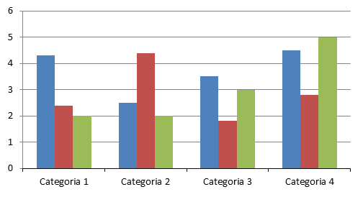
Fonte: Elaborado pelo autor (2020)

Gráfico 2 – Total de documentos por programa de pós-graduação
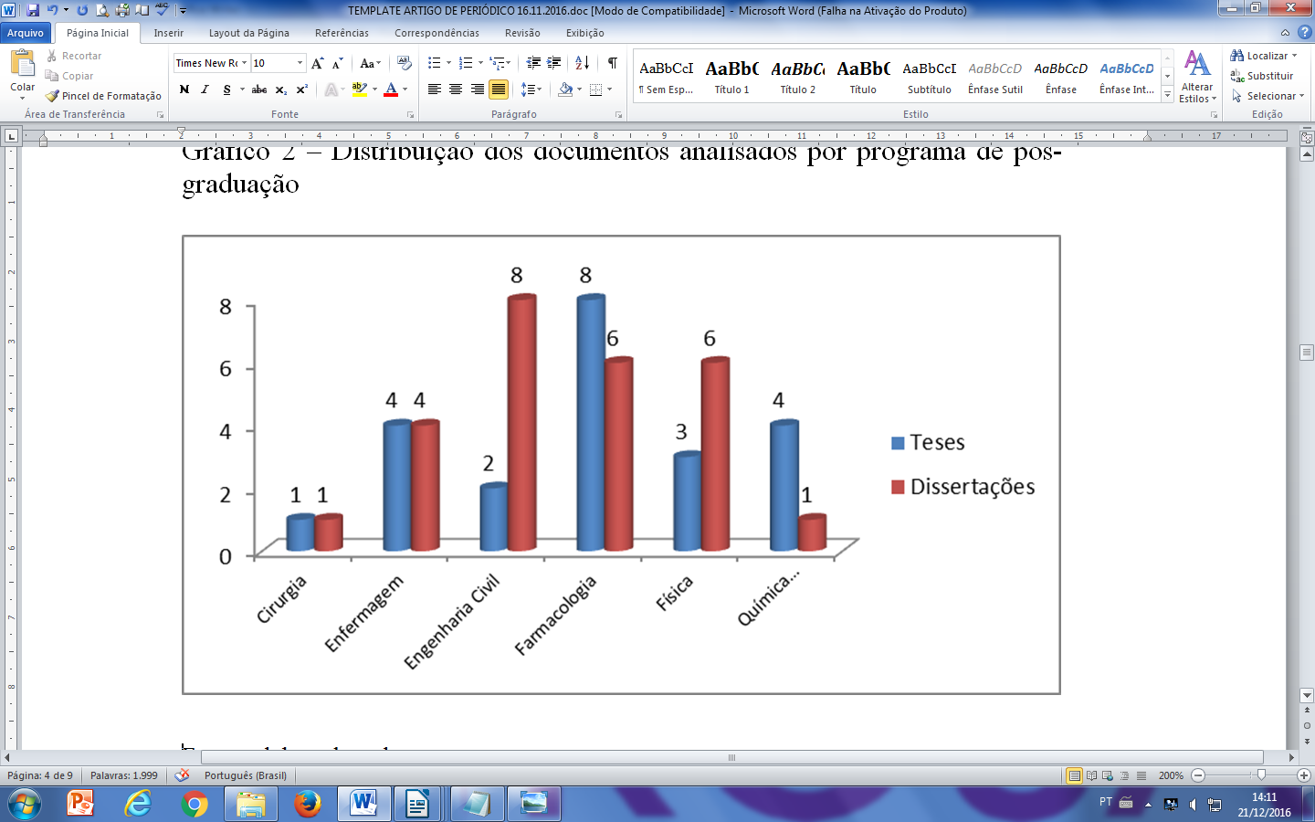
Fonte: Elaborado pelos autores (2020)

3 CONCLUSÃO/CONSIDERAÇÕES FINAIS

Parte final do texto na qual se apresentam as conclusões apoiadas no desenvolvimento do assunto. É a recapitulação sintética dos resultados obtidos, observando se os objetivos foram atingidos.
Pode ainda apresentar recomendações e sugestões para pesquisas futuras. Pode ser usada outra denominação similar que indique a conclusão do trabalho no título desta seção, como "Considerações finais".

NOTAS EXPLICATIVAS (opcional - se houver)

A numeração das notas explicativas é feita através de algarismos arábicos, devendo ser única e consecutiva, para cada artigo.

REFERÊNCIAS

ASSOCIAÇÃO BRASILEIRA DE NORMAS TÉCNICAS (ABNT). NBR 6022: Informação e documentação - artigo em publicação periódica técnica e/ou científica – apresentação. Rio de Janeiro: ABNT, 2018b

ASSOCIAÇÃO BRASILEIRA DE NORMAS TÉCNICAS (ABNT). NBR 6023: informação e documentação - referências - elaboração. Rio de Janeiro: ABNT, 2018a.

ASSOCIAÇÃO BRASILEIRA DE NORMAS TÉCNICAS (ABNT). NBR 10520: informação e documentação – citações em documentos – apresentação. Rio de Janeiro: ABNT, 2002b.

APÊNDICE (opcional)

O apêndice é um texto ou documento elaborado pelo autor do trabalho a fim de complementar o texto principal. Deve ser colocada em páginas distintas.

ANEXO (opcional)

O anexo é um documento não elaborado pelo autor do trabalho. O intuito do anexo é de fundamentar, esclarecer, ilustrar e confirmar ideias abordadas no contexto do trabalho. Deve ser colocada em páginas distintas.

AGRADECIMENTOS (opcional)

Este item destina-se a agradecer, sucintamente, pessoas, instituições, patrocinadores, que realmente colaboraram com o desenvolvimento do trabalho. Não diz respeito a agradecimentos pessoais. Deve ser colocada em páginas distintas.

Nova titulação do formando (ex.: Especialista em Educação Inclusiva). Instituto Federal de Educação, Ciência e Tecnologia de São Paulo, Campus Ilha Solteira, SP, Brasil. E-mail: fulanodetal@email.com
Especialista em educação Inclusiva). Instituto Federal de Educação, Ciência e Tecnologia de São Paulo, Campus Ilha Solteira, SP, Brasil. E-mail: funalodetal@email.com
Titulação (ex.: Me. em Administração). Instituto Federal de Educação, Ciência e Tecnologia de São Paulo, Campus Ilha Solteira, SP Brasil. E-mail: funalodetal@email.com
Titulação. Instituição, Campus, Estado, País, E-mail.

